急速に股関節の破壊をきたしたピロリン酸カルシウム結晶沈着性関節炎の1例

福井県立病院整形外科 三崎智範、上田康博、林 雅之、中西宏之、八野田 愛、岩永健志
福井県こども療育センター整形外科 村田 淳、有沢章子

はじめに
ピロリン酸カルシウム（以下、CPPD）結晶沈着性関節炎は急性関節炎の原因として知られており、日常診療でも高齢者に偽痛風としてよくみられる疾患である。McCartyはCPPD結晶沈着性関節炎を分類し¹⁾、50％が無症状型で、25％が偽痛風型を呈するとしているが、稀にシャルコー関節様の著明な関節破壊をきたすことがあり、F型に分類している（表1）。今回われわれは急速に股関節の破壊をきたしたCPPD結晶沈着性関節炎F型と思われる一例を経験したので報告する。

症 例
症例：40歳、女性。
現病歴：特に誘因なく右股関節痛が出現し、当科を受診した。
既往歴：先天性心疾患（心房中隔欠損症、心室中隔欠損症、肺動脈狭窄症）に対して5歳の時に根治的手術を施行され、高血圧、心房細動に対して長期にわたって降圧薬や抗血小板薬の内服を受けていた。また、精神発達遅滞にて精神科通院中（IQ：44）であり、肝硬変（Child-Pugh分類：GradeB）、高アンモニア血症にて消化器内科へも通院していた。更に5ヶ月前には左急速破壊型股関節症に対して当科で人工股関節置換術（以下、THA）を施行していた。
初診時単純X線所見：右股関節内に線状の石灰化像を認める以外に明らかな異常所見を認めなかった（図1）。
発症時MRI所見：関節水腫および軽度の骨髄浮腫像を認めたものの、大腿骨頭壊死症や大腿骨頭軟骨下脆弱性骨折の所見は認めなかった（図2）。
臨床経過：2週間後の単純X線像では、大腿骨頭に圧潰像が出現し、更にその2週間後の単純X線像では、大腿骨頭と頚部との連続性が断たれており、歩行もほとんど不可能となった（図3）。
血液検査：WBC 3800/µl、RBC 376万/µl、Hb 12.9g/dl、Plt 7.2万/µl、CRP 10.4mg/dl、ESR 32mm/h、GOT 41U/l、GPT 21U/l、T-Bil 3.3mg/dl、ALP 871U/l、LDH 299U/l、CPK 93U/l、BUN 40mg/dl、Cr 1.37mg/dl、UA 8.3mg/dl、Na 135.9mEq/l、K 3.33mEq/l、Cl 93.9mEq/lと異常値を多く認めたが、本症例では元来肝障害、腎障害を認めており、それまでのデータと比較すると、明らかに炎症反応が上昇していた。
関節液検査：透視下に関節穿刺を施行したところ、赤褐色の関節液を認め、検査の結果、細菌培養は陰性で尿酸結晶も陰性であったが、CPPD結晶が陽性であった。
入院後経過：以上の検査所見からCPPD結晶沈着性関節炎と診断したいところであったが、採血上、炎症反応が高値であったため、まず大腿骨頭切除と関節内洗浄、セメントスペーサー留置を施行した。摘出骨頭や滑膜の病理検査では急性炎症の所見や腫瘍性病変は認められず、術中に採取した関節液検査でも細菌培養は陰性でやはりCPPD結晶が陽性であった。術後炎症反応も改善したため、感染は否定的と考えて、二期的にTHAを施行した。術後早期に3回の前方脱臼をきたしたため、ネック、ライナーの再置換を行い、再置換術後1ヶ月で自宅退院となった（図4）。しかしその1ヶ月後に心不全が増悪、更には肝性脳症をきたして内科へ入院となり、最終的には転院先で心不全、肝不全により死亡された。

考 察
石川はCPPD結晶沈着性関節炎における炎症と関節破壊の発生機序として、結晶が局所から関節内へ流出したり結晶塊が組織内で破裂することでプロテアーゼやコラゲナーゼ、プロスタグランジンE2が分泌され、破壊性関節症に至ると推察している²⁾。また、CPPD結晶沈着性関節炎の発症に関連する因子として益田は表2のような疾患や病態を挙げている³⁾が、本症例ではいずれも当てはまらなかった。一方で、Rhoらは偽痛風症例とコントロール群を比較して偽痛風のリスク因子として副甲状腺機能亢進症、変形性関節症、ループ利尿薬の内服を挙げている⁴⁾。本症例ではループ利尿薬であるフロセミドを長期にわたって内服しており、CPPD結晶沈着性関節炎の発症に関与した可能性があると考えた。
本邦におけるF型のCPPD結晶沈着性股関節炎は渉猟し得た限り過去に8例の報告例がある⁵⁾⁻¹¹⁾が、平均年齢は69歳と高齢者に多く、女性7例、男性1例と女性に多い傾向がある。炎症反応は陰性例から本症例のように高度陽性例まで様々であり、治療としては一期的THAの報告が5例と最も多い。本症例は過去の報告と比べて40歳と若年であるが、様々な内科的疾患やループ利尿薬の長期内服による影響や、長期に渡る屋内生活や運動不足による骨脆弱性の存在が発症の誘因になった可能性があると考えている。また、今回は感染が否定出来ず二期的にTHAを行ったが、本疾患が念頭にあれば炎症反応が落ち着くのを待って一期的なTHAも可能ではないかと考える。

まとめ
急速に股関節の破壊をきたしたピロリン酸カルシウム結晶沈着性関節炎の1例を経験した。診断に難渋したため、二期的にTHAを施行した。急速に関節破壊をきたす疾患の原因として、本疾患を鑑別に入れる必要があると思われた。

文 献
1) McCarty DJ: Arthritis associated with crystals containing calcium. Med Clin North Am 70: 437-454, 1986.
2) 石川浩一郎: 偽痛風，CPPD結晶沈着症，ピロリン酸カルシウム結晶沈着症. 関節外科 16: 7-17, 1997.
3) 益田郁子: 偽痛風（ピロリン酸カルシウム結晶沈着症；CPPD）の病態と治療. 痛風と核酸代謝 35: 1-7, 2011.
4) Rho YH, et al: Risk factors for pseudogout in the general population. Rheumatology 51: 2070-2074, 2012.
5) 米津賀鶴雄ほか: 急速に股関節破壊をきたしたCPPD c.d.d.の1例. 中部整災誌 36: 1174, 1993.
6) 江崎由花ほか: 急速に股関節破壊をきたした偽痛風の1例. 中部整災誌 38: 255, 1995.
7) 小林真司ほか: THAを施行した偽痛風の1例. Hip Joint 21: 411-414, 1995.
8) 宮下有紀子ほか: 急速な股関節の破壊を来たした偽痛風の1例. 中部整災誌 47: 1137-1140, 2004.
9) 永山芳大: 急速に股関節に破壊をきたしたピロリン酸カルシウム（CPPD）結晶沈着症の1例. Hip Joint 34: 764-767, 2008.
10) 中谷匡登ほか: 結晶沈着性関節炎により高度な股関節破壊をきたした1例. 人工関節学会誌 39: 542-543, 2009.
11) 上村一成ほか: SLEを合併し急速な股関節破壊をきたした偽痛風の1例. 新潟整外研会誌 28: 103-108, 2012.

図1：初診時単純X線像

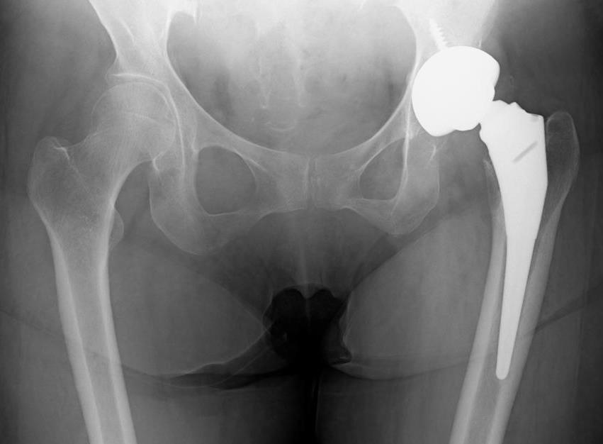

図2：初診時MRI所見

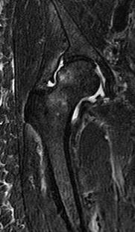
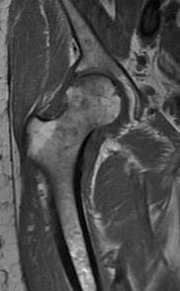
T2強調像
T1強調像
図3：発症4週後単純X線像

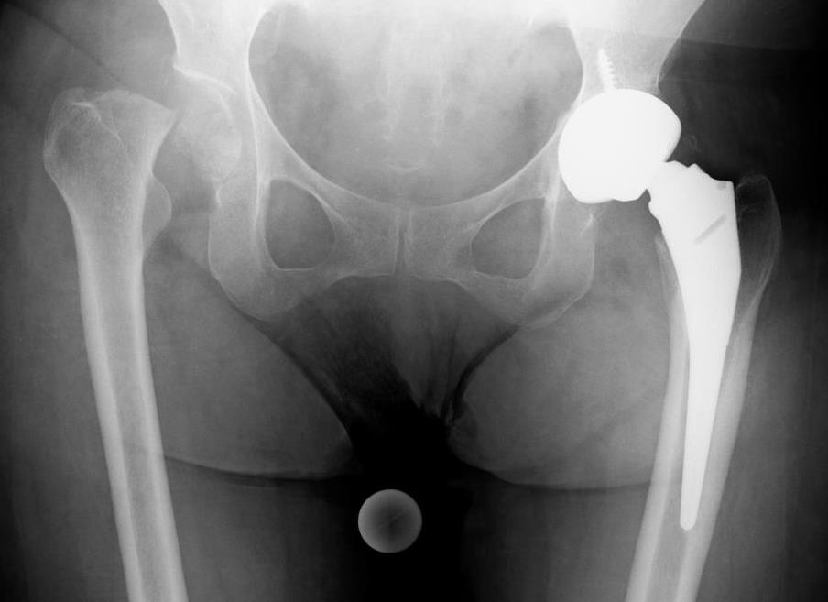
図4：再THA術後単純X線像

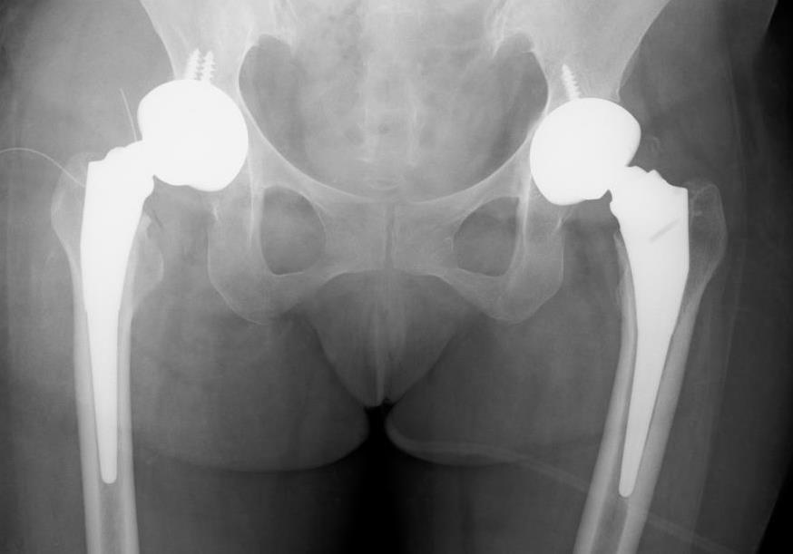
表1：CPPD結晶沈着性関節炎の分類

A型 | 偽痛風型 | 25％
B型 | 偽慢性関節リウマチ型 | 5％
C型 | 偽骨関節型（間歇性急性発作を伴う） | 20％
D型 | 偽骨関節型（間歇性急性発作を伴わない）
E型 | 無症状型 | 50％
F型 | 偽神経病性関節症型 | 稀
その他

表2：CPPD結晶沈着性関節炎の発症に関連する因子（文献^{3）}より引用）

Strong | Likely | Possible
副甲状腺機能亢進症 | 変形性関節症 | 低P性くる病
ヘモクロマトーシス | アミロイドーシス | オクロノーシス
低Mg血症 | Bartter症候群 | Paget病
低P血症 | 過可動域症候群 | Wilson病
加齢 | 低Ca尿を伴う高Ca血症 | 巨人症
家族性／遺伝性 |  | 糖尿病
外傷、手術 |  | 放射線治療後
 |  | 神経障害性関節症
 |  | 痛風

